第六单元 资本主义制度的初步确立
第16课 英国资产阶级革命（1640-1688年）
一、议会与王权的斗争
1.背景
（1）政治传统：英国13世纪以来逐渐确立“ ”和“ ”的传统。
（2）经济： 后，英国积极开展对外贸易和殖民活动，
2.王权专断
17世纪初，英国开始斯图亚特王朝统治，国王 信奉“君权神授”，推行专制统治，严重 。
3.议会与查理一世的斗争
（1）查理一世的统治： 继续推行 ，无视议会的权利。
（2）矛盾激化：1628年，议会向国王呈递一份 ，重申议会的权利。查理一世先是假意应允，得到拨款后却解散议会， 进一步激化。
二、英国内战和“光荣革命”
根本原因：
序幕 | 年，查理一世重新召开议会，
内战 | 1642 年， 派兵抓捕议员，但没有成功。几个月后，他在保守势力的支持下，宣布讨伐议会中的反对分子，挑起 （议会军vs王军）
高潮 | 领导议会军打败王军。 年，经审判， 。随后，英国宣布
独裁 | 议会尊克伦威尔为 ，克伦威尔独揽国家大权，革命虽然废除了 ，但没有结束 的统治。
复辟 | 1660年， 接受议会有条件的邀请，成为英国国王，封建王朝复辟
复辟 | 继位后，加强王权，恢复天主教会，激起新的反抗
光荣革命 | 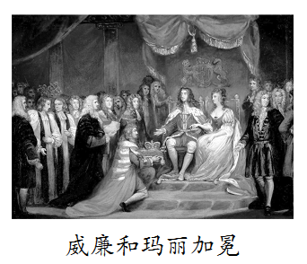  年，英国议会决定邀请詹姆士二世的女儿 女婿 入主英国。威廉和玛丽接受英国议会提出的条件，登上英国王位。这是一次 的革命，英国人称它为

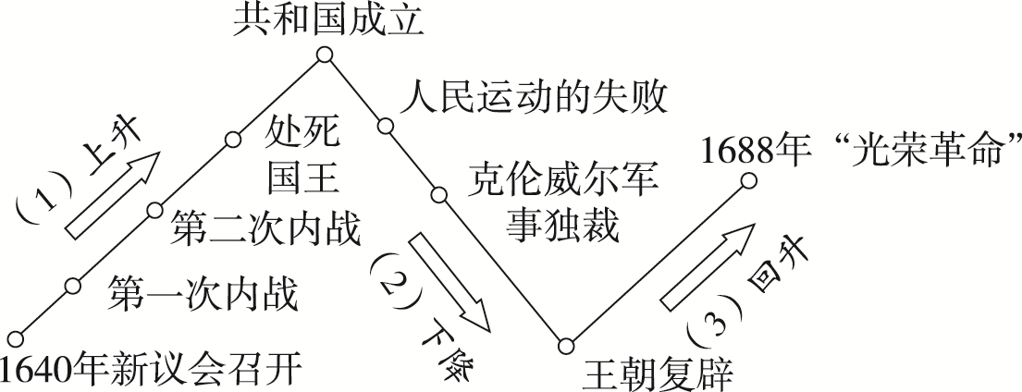
·革命特点：
- 英国君主立宪制的初步确立
1.法律文件
时间 | 年，英国议会通过
目的
内容 | - 重申英国人“自古就有的权利”，规定议会 ， 享有讨论国事和言论自由的权利， 属于议会  - 国民可以  - 未经议会许可，不能随意废除法律，也不能停止法律的执行
意义 | 明确了议会的权利和国王要遵守的原则，以法律形式限制国王的权力
2.王位继承：《权利法案》通过后不久，议会又通过法律，对 作出详细规定， 。
3.君主立宪制：英国 ， 逐渐形成。在君主立宪制下，虽然王位得以保留，但
·特点：
4.英国资产阶级革命的影响
（1）对英国：
（2）对世界：

第17课 美国的独立（1775-1783年）
一、英国在北美殖民地的统治
1.建立：从17世纪初起，英国在 陆续建立
·美利坚民族逐渐形成： 遭到驱赶， 和欧洲其他国家的移民迁入殖民地，很多 也被贩卖到北美洲。
2.经济发展： ，英属北美殖民地的 3.英国对北美殖民地的剥削
（1）1765年，英国颁布 ，规定商业执照和合同、合法文书以及新闻报刊都必须加贴印花，交纳印花税。
（2）1773年，英国政府授权 垄断北美的 ，殖民地人民的利益受到损害。
·导火索：
4.第一届大陆会议：1774年，各殖民地代表在 召开 ，决定联合同英国殖民者进行斗争。
二、独立战争的进程
根本原因：
1.独立战争的进程：
（1）爆发：
（2）建军：1775年5月，在费城召开的 号召人民进行 ，组织 ，委任 为总司令。
（3）建国： 大陆会议通过 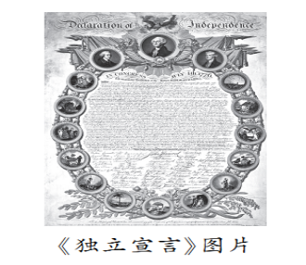 | 《独立宣言》  内容 | 1.控诉 的殖民统治  2.宣告北美 13 个殖民地脱离英国独立，建立 ，即美国  3.宣布人人 ，享有 、自由权和 的权利
 | 《独立宣言》  局限性 | 没有宣布废除 ，也没有给予广大黑人 和印第安人基本权利
（4）转折： 。法国、荷兰等与英国有矛盾的欧洲国家组成 使英国陷入孤立。
（5）胜利：1781年，英国主力在 遭到美法联军包围，被迫投降。
（6）结束：1783年， 英国最终承认 2.独立战争的性质：美国独立战争 3.独立战争的影响：
三、1787年宪法
背景 | 《独立宣言》发表后，美国实行 ，各州先后制定自己的宪法，各行其是，
制定 | 年，各州代表齐聚 ，召开制定宪法的会议
主要内容 | 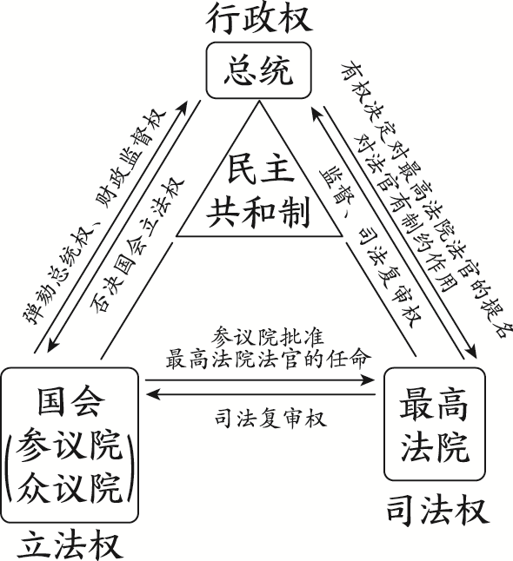  (1)美国是一个 共和国，依据 原则，在加强 权力的同时，保留各州部分  (2)总统和 分别掌握 和 ，最高法院及国会批准设立的相关法院拥有
地位
评价 | 作用：①有利于  ②对后来一些资本主义国家的 产生重要影响
评价 | 局限：有许多不足之处，如允许 存在，不承认 、 和印第安人拥有和白人男子同等的权利

- 法国大革命和拿破仑帝国
（1789-1794） （1804-1815）
一、旧制度的危机
1.表现：18世纪，法国 ，苛捐杂税加重， 。
项目 | 第一、二等级 | 第三等级
人员组成 | 和贵族 | 农民、手工业者和 等
所属阶级 |  | 被统治阶级
2.启蒙运动 （核心：
中心
代表人物 | （启蒙运动旗手） 、 、 （分权制衡）
主要内容 | 宣传 ，反对
影响
- 法国大革命
根本原因：
导火线 |  | 1789年5月，国王 召开
过程 | 开始 | 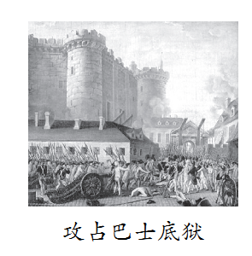
过程 | 发展 | - 通过 ：法国大革命爆发后不久，制定议会通过《人权宣言》，宣布了 等基本原则 制定宪法：1791年，制宪会议 ，废除了旧制度，确立了新制度的基本框架  - 建立共和国： 年，法国废除君主制，建立共和国，史称  - 处死国王：1793年， 以叛国罪被处死
过程 | 高潮 | 以 为首的 上台执政，采取激进政策，平息国内叛乱，击退反法联盟，
影响
三、拿破仑帝国
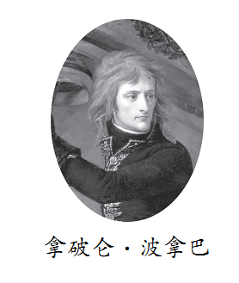
1.夺权：1799年，在大革命中迅速崛起的军官 发动政变，夺取政权。
2.建立帝国： 年底，拿破仑加冕称帝，建立帝国，史称 或拿破仑帝国。
3.统治措施
（1）对内：采取各种措施巩固 ，发展经济，改善财政；主持制定了 ，
·法典内容：《拿破仑法典》规定 ，宣布 ，保障契约自由。
·法典意义： 对外：多次击退欧洲国家组织的反法联盟，几乎横扫欧洲大陆。
·拿破仑的对外战争的影响：积极： ，传播了 消极： 。
4.覆灭
（1）1812年，拿破仑率军远征俄国， 而归。
（2）1813年，拿破仑的军队在同反法联盟的决战中 。
（3）1814年，反法联军进逼巴黎城下，拿破仑被迫 并被流放。
（4） 年，拿破仑卷土重来，但在与反法联盟的战斗中再次失败， 最终覆灭。

·对比英、美、法资产阶级革命：
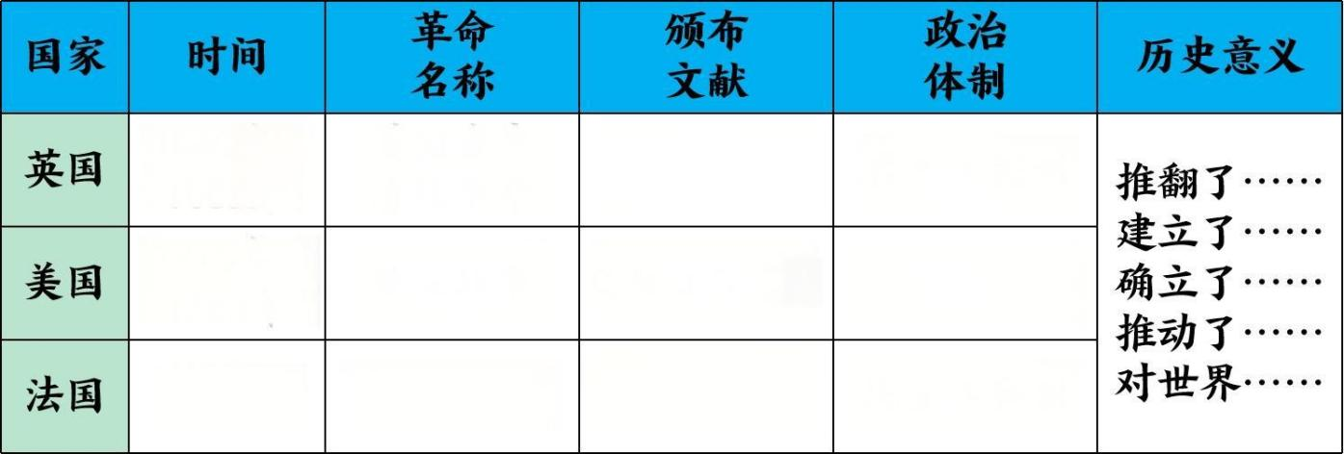

历史趋势：

